**ВСТУП**

Військовий напад рф на Україну для українських банківських установ став певною точкою розвороту в їх діяльності. Необхідність збереження системи економіки України і постійні зміни на фінансовому ринку, спонукає постійно переглядати і вдосконалювати банківську систему країни. Головним завданням в цій ситуації є забезпечення надійності та стабільності діяльності банківських установ, які мають великий вплив на національні економічні процеси.

Сучасні банківські установи стикаються постійно з вимогами щодо їх стійкості та надійності за умов впливу на їх діяльність жорсткої конкуренції і великої кількості зовнішніх чинників. Оскільки банківські установи впливають на потоки коштів і фінансову стабільність користувачів банківських послуг, негативні процеси в банківській діяльності можуть позначитися на всіх їх клієнтах.

У зв’язку з цим, важливо досліджувати та вживати певні заходи щоб забезпечити надійність банківських установ. За останні роки відбулися значні зміни в економіці світу, це безпосередньо вплинуло на українську банківську систему. Інновації у фінансові технології, лібералізація підходів до управління фінансами та новітній фінансовий інструментарій змінили моделі банківського бізнесу.

Банківські установи постійно адаптуються, впроваджують новітні послуги та продукти, для того щоб бути конкурентоспроможними. Це призводить до виникнення нових ризиків, банкрутства або фінансовим кризам в банківській сфері. У зв’язку з цим дуже важливо систематизувати методи управління банківськими ризиками та підсилити систему контролю за банківською діяльністю.

Оцінка надійності українських банків відбувається на основі вимог Базельського комітету (вимоги до капіталу (CRR) та вимоги до регулювання капіталу (CRD)). Ці вимоги розроблено для забезпечення стійкості фінансово-кредитних установ в умовах можливих глобальних фінансових криз.

Дослідженнями оцінки і забезпечення довіри до банківських установ та стабільності банківської діяльності займаються вітчизняні та зарубіжні економісти. При цьому дослідниками аналізуються чинники, які мають вплив на надійність банківських установ, а також пропонуються шляхи щодо підвищення їх стійкості.

Класичні дослідники, такі як Едвін Дж. Долан, Джон Форбс Нэш, Джон П. Коттер, Пітер Роуз, Дж. Ф. Сінкі мл. вказували на важливість оцінки стійкості і надійності банківських установ в економіці. Вони стверджували, що є необхідність постійно вдосконалювати методи оцінки діяльності банківських установ щоб запобігти фінансовій кризі.

Сучасні дослідники глибше переймаються питаннями оцінки стійкості і довіри до банківських установ, до них відносять таких як А. Баранов, Н. Баріда, В. Білошапка, А. Буздалін, О. Дзюблюк, С. Зефірова, В. Іфтемічук, О. Кириченко, І. Краснова, Т. Кривошлик, В. Лавренюк, В. Маничев, А. Незнамова, Л. Охрименко, О. Пшик, Л. Примостка, В. Тищенко, В. Фурсова та інші. Цими дослідниками вивчаються новітні підходи та методи, для забезпечення високого рівня надійності банків.

Особливої уваги в дослідженнях сучасних науковців приділено оцінці стабільності діяльності банків та розробці заходів щодо підвищення надійності банківських установ. В сучасних дослідженнях розглядаються новітні напрямки і можливі інноваційні рішення, щодо забезпечення міцного фінансового становища банківських установ та збільшення довіри. Також приділяється особлива увага питанням оцінки стійкості і надійності банківських установ, з урахуванням напрямів їх підвищення та забезпечення. З урахуванням актуальності дослідження цих питань, а також проблем та викликів, які супроводжують сучасну банківську діяльність, дослідниками визнається необхідність більш глибшого вивчення чинників, які мають вплив на становище банківських установ і забезпечення їхньої надійності.

*Метою дослідження* є аналіз методичних та теоретичних положень і розробка наукових та практичних пропозицій щодо оцінки надійності банківських установ на фінансово-кредитному ринку (на прикладі АТ «А-Банк»).

Об’єктом дослідження є банківська діяльність на українському ринку фінансово-кредитних послуг.

Предметом дослідження є методичні і теоретичні положення і розробка наукових та практичних пропозицій щодо оцінки надійності банківських установ на фінансово-кредитному ринку (на прикладі АТ «А-Банк»).

Теоретичною та методологічною основою дослідження є наукові публікації, які присвячено оцінці банківської надійності. Методи пізнання (загальнонаукові і спеціальні) використовуються нами для досягнення цілей дослідження. Абстрактний і логічний методи дозволяють проаналізувати теоретичні концепції і фахову літературу, для узагальнення зроблених нами висновків щодо сутності та шляхів вдосконалення оцінки банківської надійності. Метод декомпозиції дозволяє розкрити поставлену в досліджені мету і сформулювати чіткі та послідовні завдання. Методи аналізу і синтезу безпосередньо дозволяють нам провести оцінку банківської надійність в Україні, при цьому нами розглянуті банківські фінансові показники і синтезовано певну інформацію яка дозволяє отримати комплексне уявлення про нагальну ситуацію.

Значущість отриманих нами результатів (практична, теоретична та методична) проявляється в розкритті методичних і теоретичних положень і наданні наукових і практичних рекомендацій щодо оцінки надійності банківських установ на фінансово-кредитному ринку (на прикладі АТ «А-Банк»).

**РОЗДІЛ 1. ТЕОРЕТИЧНІ ОСНОВИ ОЦІНКИ НАДІЙНОСТІ БАНКІВСЬКИХ УСТАНОВ**

**1.1. Сутність надійність банківських установ**

Банківська система України перебуває сьогодні в складній умовах, тому вибір надійної банківської установи є критично важливим завданням для користувачів банківських послуг. Надійність банківської установи є ключовою як для юридичних так і для фізичних осіб. Вона враховується клієнтами як гарантія стабільності при розгляданні можливостей збереження і примноження коштів, вкладень на банківські рахунки, залучення кредитних ресурсів в умовах фінансових та політичних коливань.

Ряд авторів формулюють надійність банківської установи, як можливість гарантувати збереження коштів клієнта і виконувати свої зобов'язання.

З нашої точки зору, надійність банківської установи повинна визначатися на декількох рівнях:

- на рівні регуляторних органів;

- на рівні співробітників;

- на рівні акціонерів;

- на рівні клієнтів.

Тобто, надійна банківська установа повинна задовольняти інтереси усіх суб'єктів і функціонувати стабільно для всіх.

Кожна банківська установа важлива складова банківської системи в цілому, тому будь-яка проблема в їх функціонуванні може вплинути і на всю фінансову систему країни. У зв’язку з цим, регуляторні органи відстежують надійність банківських установ з урахуванням минулих результатів, суворої відповідності усім нормативним вимогам, а також рівня банківської ліквідності і системи управління банківськими ризиками.

Співробітники банківських установ оцінюють надійність свого банку через високу і стабільну заробітну плату.

Акціонерами розглядається надійність банківської установи через її привабливість для інвесторів, що підтверджується рівнем прибутковості та стійкості до внутрішніх і зовнішніх чинників.

Для клієнтів надійна банківська установа завжди може виконувати свої зобов'язання повністю і своєчасно.

Таким чином, надійність банківської установи є складним поняттям, яке повинно оцінюватися з різних сторін і включати як стосунки з регуляторами, акціонерами, співробітниками, клієнтами та враховувати всі фінансові аспекти.

Важливо оцінювати "надійності банківської установи" через економічний складові (див. рис. 1.1).

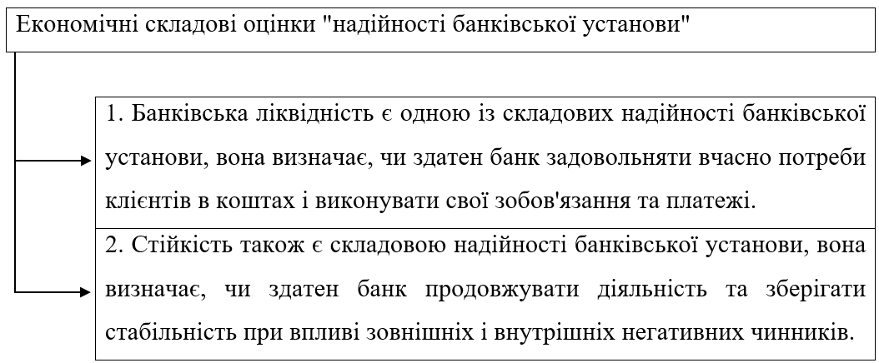Рис. 1.1. Економічні складові оцінки "надійності банківської установи"

Ці дві економічних категорії можуть конкурувати між собою щодо впливу на надійність. Наприклад, банківська установа, яка буде прагнути виконати зобов'язання перед своїм клієнтом будь якою ціною, буде для нього надійною, але це в свою чергу може негативно вплинути на стійкості цієї банківської установи. Банківська установа може зашкодити своїй стійкості, при виконанні зобов'язання перед своїм клієнтом за рахунок свого прибутку і це в свою чергу, може призвести до певних збитків та вплинути на стабільність цієї банківської установи. Тому слід дотримуватися певного балансу між прибутковістю і надійністю банківської установи та враховувати здатність банку ефективно своїми управляти ризиками.

Надійність банківської установи має комплексну характеристику, яка повинна враховувати, ліквідність, стійкість і здатність ефективно управляти ризиками. Всі ці аспекти в комплексі визначають, наскільки банківська установа може надійно відповідати інтересам всім суб'єктів та зберігати певну стабільність у банківській системі.

3. Стабільність також є складовою надійності банківської установи, вона може передбачати здатність функціонування банківської установи без будь яких суттєвих змін в своїй структурі і досягати певної сталості в часі.

Поняття «стабільності» і «стійкість» банківської установи можуть відрізнятися. Стійкість банківської установи визначає здатність протистояти впливам внутрішнього і зовнішнього середовища, а стабільність передбачає мінімальні зміни при його функціонуванні з урахуванням підтримки високих позитивних результатів.

Таким чином, поняття «стійкості» є більш широким поняттям, чим поняття «стабільність», яке є основою для досягнення стійкості.

4. Банківська конкуренція може виглядати як жорстке змагання поміж фінансово-кредитних установ, при цьому, конкурентоспроможність банківської установи є здатністю досягати вигідну позицію в конкурентному середовищі.

Конкурентоспроможність банківської установи досягається завдяки його постійним зусиллям з покращення обслуговування своїх клієнтів, постійному розширенні спектра своїх послуг та досягнення певного рівня ефективності. При цьому, слід враховувати, що конкурентоспроможність банківської установи може не гарантувати її повної надійності, але вона дуже важлива з точки зору сприйняття споживачів банківських послуг.

5. Платоспроможність банківської установи – це її можливість виконувати законні вимоги своїх кредиторів. При цьому платоспроможність може характеризуватися певним рівнем забезпеченості своїх зобов'язань власним капіталом банку, на відміну від цього, ліквідність передбачає повне виконання банківською установою всіх її зобов’язань.

Таким чином, надійність банківської установи можна визначити як її здатність проводити ефективну діяльність, бути стійкою до внутрішніх і зовнішніх впливів, виконувати всі свої зобов'язання вчасно і в повному обсязі незалежно від об’єму власного капіталу. Надійність банківської установи може включати в себе здатності долати певні негативні впливи та зберігати стабільність не зважаючи на різні зміни на ринку. Таким чином, дослідження "надійності банківської установи" дозволяє виділити наступні її складові: стабільність, фінансова стійкість, ліквідність, конкурентоспроможність та платоспроможність (див. рис. 1.2).

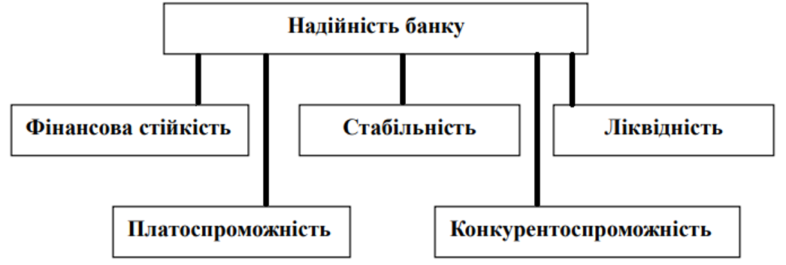

Рис. 1.2. Складові "надійності банківської установи"

Враховуючи складові «надійності» всі суб’єкти банківської установи (регулятивні органи, співробітники, акціонери, клієнти і партнери) можуть бути упевнені в надійності і здатності банківської установи виправдовувати їхні очікування і потреби.

Надійність банківської установи не обмежується тільки кількісним виміром її діяльності. Вона в більшості є суб'єктивною характеристикою певних соціальних груп (суб’єктів) та відображає переконання всіх суб'єктів в тому, що банківська установа зможе виконати свої зобов'язання.

Надійність банківської установи підтверджується здатністю сприяти реалізації всіх інтересів споживачів, підтримувати сталі відносини з усіма фінансово-кредитними установами, зберігати довіру суб’єктів. Надійність і стійкість нерозривно між собою пов'язані, тільки стійка (міцна) банківська установа зможе вважатися надійною та такою, що може стабільно розвиватися.

Чинники, які мають вплив на надійність банківської установи, можна розділити на внутрішні (ендогенні) та зовнішні (екзогенні). Зовнішні чинники пов'язані з політичною та економічною ситуацією в державі, а внутрішні чинники визначаються діяльністю самої банківської установи.

До зовнішніх чинників, які впливають на надійність банківської установи, відносять: фінансовий ринок, стан економіки держави, стан міжнародної економіки, політичний клімат і можливі форс-мажори. Вони всі разом створюють обставини, в яких банківська установа може здійснювати свою діяльність та оцінюватися з точки зору своєї надійності.

Внутрішні чинники, які впливають на банківську установу можна поділити на декілька груп: компетентність (персоналу, керівництва та акціонерів); випадки зловживань (персоналу, керівництвом, акціонерами, клієнтами). якість управління (активами і пасивами, ризиками, планування).

Всі внутрішні чинники можуть впливати на процеси в самій банківській установі та на її здатність надійного функціонування.

Загальна класифікація чинників, які мають вплив на надійність банківської установи наведена в табл. 1.1.

Представлена класифікація зовнішніх чинників уточнює всі деталі та надає точний огляд всіх складових надійності банківської установи. Наприклад, на нашу думку, політичні та соціальні чинники мають важливий особливий вплив на надійність банківської установи, тому нами вони віднесені до окремих груп, це дозволить краще їх розуміти та аналізувати їх вплив.

Також, в наведеній класифікації більш конкретизовано природу форс-мажорних чинників. Ми за доцільне вважаємо включити до такої категорії тільки такі обставини, що є результатом певних природних явищ, тому що це відповідає визначенню «форс-мажорні події» і вони знаходяться поза впливом та контролем банківської установи. При цьому, важливо окремо виділяти від інших регульованих подій такі форс-мажорні явища як природні катастрофи, революції чи війни.

В нашій класифікації внутрішніх чинників, що мають вплив на надійність банківської установи виділено три групи чинників на рівні банківської установи: якість маркетингу, якість оргменеджменту та якість фінансового менеджменту.

Таблиця 1.1.

Класифікація чинників, які мають вплив на надійність банківської установи

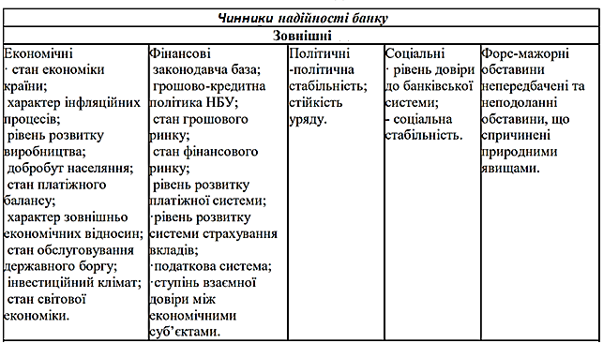

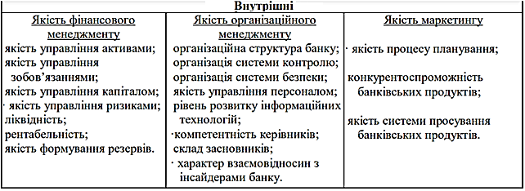

Запропонована система класифікації надійності банківської установи є достатньо повною в порівнянні з підходами інших авторів та більш інноваційною.

Після проведеного нами дослідження визначимо концепцію "надійність банківської установи". Вона відображає здатність фінансово-кредитної установи виконувати свої зобов'язання повно і своєчасно, врегульовувати внутрішні і зовнішні впливи, а також забезпечувати ефективну банківську діяльність. Надійність банківської установи включає різні компоненти, які визначаються його функціональною стійкістю: ліквідність, , стабільність, фінансову стійкість, конкурентоспроможність та платоспроможність. Діяльність комерційного банківської установи піддається постійному впливу внутрішніх і зовнішніх чинників, які визначають рівень його надійності. Надійність банківської установи пов'язана тісно з рівнем ризиків, тому саме ефективне управління банківськими ризиками є важливим чинником для забезпечення високого рівня надійності банківської установи.

**1.2. Загальні підходи до оцінки надійності банківської установи**

Оцінка надійності банківської установи має важливе значення для системи банківського управління і полягає в комплексному узагальненні її характеристик по певним ознакам. Результати оцінки дозволяють класифікувати банківські установи за певними послідовностями у відповідності до ступеня збільшення чи зменшення цих ознак. Такі ознаки відображають різні аспекти банківської діяльності, такі як платоспроможність, ліквідність, прибутковість, або оцінити банківську діяльність в цілому (за обсягом операцій або іміджу).

У процесі оцінки надійності банківської установи використовують різні методи і підходи (див. рис. 1.3).

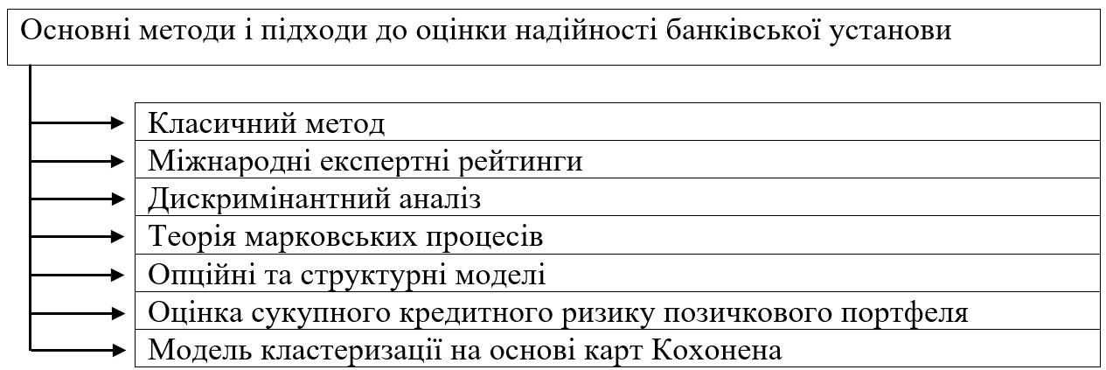

Рис. 1.3. Основні методи і підходи до оцінки надійності банківської установи

1. Класичний метод в основному включає в себе розрахунок та конструювання показників фінансового стану банківської установи на основі фінансової звітності банку. Такі показники дають розуміння щодо основних аспектів діяльності банківської установи. На сьогодні існує багато моделей оцінювання фінансового стану і розрахунку інтегральних (об’єднаних) коефіцієнтів надійності банків. Більшість з цих моделей опираються на аналіз показників, які об’єднуються в різноманітні категорії для одержання комплексної характеристики фінансової стійкості банківської установи. Такі методи допомагають визначати загальний рівень банківської надійності. Більшість моделей оцінювання фінансового стану і розрахунку інтегрального (об’єднаного) коефіцієнта банківської надійності ґрунтується на оцінці показників, які згруповані в чотири групи:

- достатність капіталу банку;

- банківська ліквідність;

- ділова активність банку;

- прибутковість діяльності банку.

2. Використання для оцінки надійності банківських установ експертних рейтингів, які розроблені провідними міжнародними рейтинговими агенціями (Fitch, Moody's та Standard&Poor's) є важливим оціночним інструментом фінансової стійкості держав, компаній, банків та кредитної якості певних позичальників. Ці міжнародні глобальні рейтингові агенції регулярно публікують "статистику дефолтів". Дослідження цих рейтингових агенцій використовують певні актуарні розрахунки – «survival analysis» (аналіз виживання). Такий аналіз дозволяє порахувати статистичні ймовірності дефолтів (несплати боргу) на різному рівні кредитного рейтингу. Така інформація дуже корисна як для регуляторів фінансово-кредитних установ та їх ризиків, так і для інвесторів, приймаючих рішення про інвестиції в позики або цінні папери. Така оцінка допомагає зрозуміти, чи надійні, чи ризиковані фінансові інструменти або позичальники з певними рейтингами, а це є дуже важливим при прийнятті фінансових та інвестиційних рішень.

3. При оцінці надійності банківських установ використовують метод дискримінантного аналізу, яка входить в математичну статистику. Такий метод допомагає класифікувати всі об'єкти по певним ознакам та передбачити приналежність їх до одного із певного класу. Дискримінантний аналіз є дуже корисним при розв'язанні певних завдань класифікації. Відмінностями цього методу від інших є можливість передбачати клас належності об'єкту.

4. На сьогодні популярність почали здобувати моделі оцінювання надійності банківської установи, які використовують теорії Марковіца (теорія випадкових процесів). Ці моделі розроблені видатними науковціми: Г. Марковіца, Д. Као і Е. Альтман та рейтинговою агенцією Standard & Poor’s.

Теорія випадкових процесів розглядає в своїй основі два ключових чинники – ризик і доходність та аналогічні характеристики по портфелю активів. Сучасні підходи до управління банківськими портфелями базуються на створенні банківського портфеля та його динамічному управлінні при допомозі економіко-математичного моделювання для оптимізації розміщених і залучених ресурсів банком. Оцінка надійності банківської установи на основі певних портфельних обмежень уможливлює визначення оптимальної банківської стратегії при різних сценаріях поведінки фінансово-кредитного ринку та розробляти для керівництва банком ефективні плани дій. Цей підхід дуже допомагає ефективному управлінню банківськими ризиками і його доходами та забезпечувати надійність і стійкість банківської установи.

5. Опційні та структурні моделі оцінки надійності банківських установ було розроблено Т. Шумвеєм, Р. Мертоном та корпорацією KMV. Вони надають інструментарій для оцінки банківського ризику і його надійності.

6. Методика оцінки CreditRisk (сукупний кредитний ризик позичкового портфеля) яка розроблена корпорацією CSFB використовує випадкові ймовірності дефолту які формують показник надійності. Така методика пробує вирішувати проблеми, які пов'язано з отриманням оцінок довгострокового характеру надійності банківських установ.

7. Для оцінювання надійності банківських установ використовують нейронну мережеву модель кластеризації яка основана на самоорганізаційних картах Кохонена (Self-organizing map — SОM). Такий підхід використовує нейронну мережеву модель самоорганізації при створенні топологічної подачі банківського фінансового стану у вигляді певної спеціальної карти. Такі методи належить до нейромережевих методів та використовують нелінійну регресію.

**1.3. Оцінка надійності банківських установ за методикою рейтингу**

Важливими аспектами для всіх суб’єктів фінансового ринку є оцінка надійності банківських установта їх сформований рейтинг. Споживачі бажають співпрацювати з банківськими установами, які мають високу надійність, для впевненості що всі зобов'язання перед ними будуть виконанні. Інвестори шукають банківські установи які мають високий рейтинг для прибуткового і безпечного інвестування своїх коштів. Для регулятора (НБУ) важливо мати контроль над фінансовою стійкістю банківських установ що забезпечить стабільність фінансового ринку держави. Банківські установи вибирають партнерів за умов їх «високих» рейтингів і використовують ці рейтинги для формування конкурентоспроможної, ефективної стратегії.

На сьогодні розроблено і використовується багато рейтингових методик оцінки банківських установ. Рейтингову оцінку в Україні провадять рейтингові агенції, які затверджені спеціальною комісією (НКЦПФР). До них віднесено міжнародні агенції (Fitch, Standard&Poor’s, Moody’s), а також вітчизняні агенції (Експерт-Рейтинг, Кредит-Рейтинг, Рюрік, IBI-Рейтинг, Стандарт-Рейтинг). Кожна з агенцій має власну рейтингову методику, яка ґрунтується на розрахунку показників діяльності банків.

При формуванні рейтингів українських банківських установ важливу роль відведено НБУ. З початком розвитку української банківської системи НБУ почав впроваджувати закриту рейтингову систему оцінювання фінансового стану банківських установ під назвою «CAMEL». З 2002 року ця система трансформувалася в «CAMELS», а з 2016 року вона стала «CAMELSO» (див. рис. 1.4).

«CAMELSO» – представляє собою комплексне оцінювання, за допомогою якої НБУ оцінює ефективність та якість роботи банківських установ при інспекційних перевірках. Показники в «CAMELSO» хоча і розраховуються на базі кількісних показників банківських установ, але є якісними.

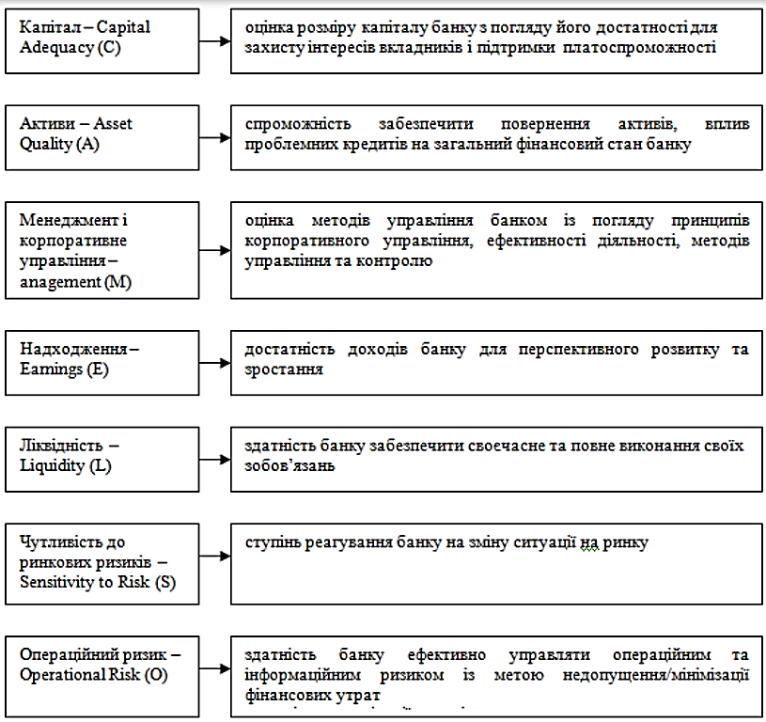

Рис. 1.4. Рейтингова система CAMELSО: основні компоненти

Серед авторських рейтингових методик надійності банківських установ можна відзначити методику О.Шварца. Вона використовує бальне оцінювання фінансових показників, які помножені на певні вагові коефіцієнти. Рейтинг О.Шварца розраховує 20 кількісних та один якісний показники, які оцінюють платоспроможність і ліквідність банківської установи, фінансову стійкість, достатність капіталу, прибутковість, якість банківського кредитного портфеля якість управління банківськими ризиками.

Українські дослідники Н.Савіна, Н.Ковшун, О.Капраль розробили рейтингову методику оцінки стану фінансів банківської системи, вона розраховує п'ять показників: рентабельність активів, коефіцієнт стійкості, коефіцієнт рівня банківського портфеля, рентабельність капіталу та коефіцієнт незалежності.

На основі розроблених НБУ економічних нормативів П.Матвієнко запропонував розраховувати рейтинг банківських установ.

Рейтингова методика Є.Ширинської пропонує розраховувати 12 коефіцієнтів банківського балансу і потім формувати синтетичний коефіцієнт через певну систему зважених коефіцієнтів.

Для рейтингування банківських установ Б.Самородов запропонував використати таксонометричний метод, який застосовує систему показників банківської надійності.

Рейтингова методика RAFINS розраховує 15 коефіцієнтів для оцінки надійності банківської установи.

Рейтингова методика В.Кромонова враховує показники по всім важливим напрямам аналізу банківської установи. Рейтинг банківських установ за надійністю розраховується через інтегральний коефіцієнт надійності.

Інформацію щодо рейтингування банківських установ отримують із різних джерел: фінансові звіти, які публікують самі банки та Асоціація українських банків (АУБ), звітність Національного банку України (НБУ).

Рейтингування банківських установ в фінансових системах світу є поширеною практикою. Воно проводиться з урахуванням незалежної оцінки за певними методиками і правилами та служить інформаційним інструментарієм для інвесторів, кредиторів та клієнтів, оскільки вона має вплив на перспективи зростання та ефективність діяльності банку. Воно дозволяє фінансово-кредитним установам підтверджувати свою фінансову стійкість та здатність повністю виконувати як поточні так і майбутні зобов'язання, потенційним клієнтам свідомо обирати фінансово-кредитну установу з урахуванням широкого спектра чинників, які впливають на надійність та якість банку, а не лише враховуючи рекламу та популярність.

**РОЗДІЛ 2. ОЦІНКА НАДІЙНОСТІ АТ «А-БАНК»**

**2.1. Оцінка надійності банківської установи через достатність капіталу**

АТ «А-Банк» («Акцент-Банк») є правонаступником обов’язків та прав «Київприватбанк» («Київський приватний банк»), який створено у 1992 році в Україні. Основною сферою банківської діяльності АТ «А-Банк» є банківські послуги, які включають: надання гарантій та кредитів, розрахункове та касове обслуговування, приймання депозитів, обслуговування і відкриття рахунків клієнтів, а також операції іноземною валютою і з цінними паперами.

АТ «А-Банк» входить до української системи гарантування вкладів і має статус «ощадного» спеціалізованого банку. В 2020 році АТ «А-Банк» було надано статус «системно важливого». Для таких банківських установ встановлено підвищені вимоги щодо певних нормативів і додаткового рівня достатності їх основного капіталу.

В сучасній банківській сфері головною умовою для досягнення успішності потрібен належний певний рівень банківського власного капіталу. Він повинен відповідати вимогам НБУ. Власний капітал банку не лише захищає інтереси банківських кредиторів, але і дозволяє зміцнювати довіру щодо банківських установ та здійснювати всі операції.

Ключова проблема банків є нарощування їх власного капіталу, з врахуванням індивідуальних особливостей: портфель клієнтів, структура власності, характер пасивів, ризиковість активів.

Можливості банківської установи залучати додаткові грошові ресурси залежить від адекватності власного капіталу, від ефективності управління ним. Оцінювання адекватності власного банківського капіталу має дуже важливе значення як для оцінки окремої банківської установи, так і для окреслення конкурентоспроможності регіонів в контексті сучасних банківських послуг і продуктів та стабільності банківської системи.

НБУ постійно аналізує відповідність рівня власного капіталу банківських установ міжнародним стандартам, для прийняття оптимальних рішень по внесенню структурних змін в банківській системі та уникнення можливої незбалансованості між банківськими установами в регіонах.

Однією із важливих характеристик банківської установи є адекватність власного капіталу, її можна визначити як здатність банківської установи покривати свої витрати і компенсувати збитки від банківської діяльності за рахунок виключно власного капіталу банку.

Існують різноманітні підходи щодо визначення терміну адекватності капіталу банківської установи, при цьому систематизація таких підходів надає змогу розглянути адекватність капіталу банківської установи з різних сторін (див. рис. 2.1).

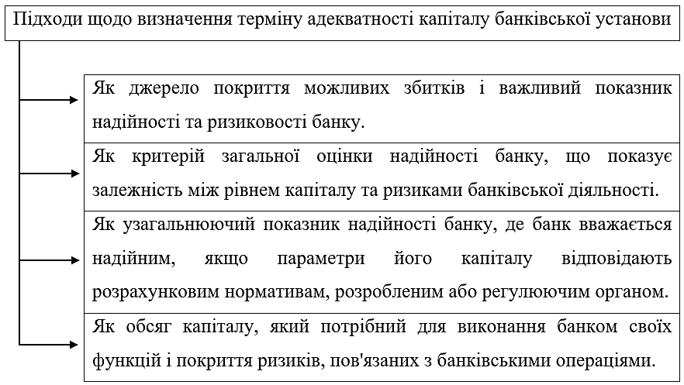

Рис. 2.1. Різноманітні підходи щодо визначення терміну адекватності капіталу банківської установи

Одним з головних критеріїв при визначенні адекватності капіталу банківської установи є його підтримання на рівні, що забезпечує ліквідність і максимізує прибуток банківської установи. АТ «А-Банк» слідкує за належним рівнем свого власного капіталу щодо покриття фінансових ризиків, які супроводжують банківську діяльність з урахуванням економічних нормативи, які встановлені в Україні державним регулятором.

АТ «А-Банк» також управляє структурою свого власного капіталу, постійно її адаптуючи до всіх змін в характеристиках та економічних умовах фінансових ризиків, які пов’язані з банківською діяльністю.

Для зміни або підтримання структури власного капіталу АТ «А-Банк» може випускати пайові цінні папери, повертати капітал акціонерам, або підкориговувати суми дивідендів, які виплачуються акціонерам. На протязі 2021 року АТ «А-Банк» збільшив власний капітал за рахунок внесків його учасників на загальну суму понад 165 млн.грн. (див. табл. 2.1).

В 2020 році сума власного капіталу АТ «А-Банк» складала 1 234 000 тис. грн., а в 2022 році сума власного капіталу АТ «А-Банк» збільшилася до 2 418 000 тис. грн.

Таблиця 2.1

Динаміка змін у власному капіталі АТ «А-Банк», млн. грн.

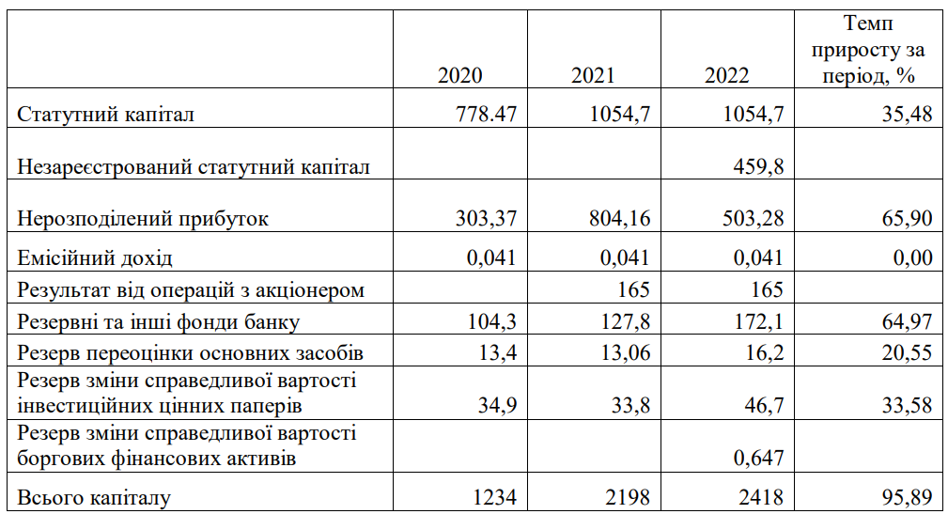

Спостерігається певне зростання на 1 184 000 тис. грн., що приблизно збільшилось на 95%. Такі зміни можна пояснити інвестиціями і реінвестуванням прибутку у власний капітал банківської установи.

Динаміку дотримання АТ «А-Банк» економічних нормативів НБУ щодо власного капіталу наведено у табл. 2.2.

Таблиця 2.2

Динаміка дотримання АТ «А-Банк» економічних нормативів НБУ щодо власного капіталу

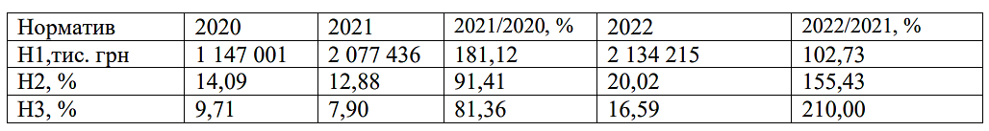

Внутрішні нормативи «А-Банк» знаходяться в допустимих значеннях. В 2021 році регулятивний капітал «А-Банк» становив 20,777,437 міл. грн., в 2022 році він зріс і склав 21,342,215 міл. грн. Це перевищує економічні нормативи і відповідає вимогам регулятора.

Нормативи адекватності (достатності) регулятивного капіталу «А-Банк» показують зростання, перевищуючи 10% (в 2020р. – 14,09 %, в 2021р. – 12,88 %, в 2022р. – 20,02 %).

Після аналізу банківської діяльності «А-Банк» можна сказати, що банку були негативні тенденції по деяких показниках, але «А-Банк» зреагував своєчасно на них. «А-Банк» здійснив усі необхідні заходи та зменшив ризики в управлінні власним капіталом. Внаслідок цих заходів «А-Банк» дотримується показників достатності власного капіталу та прибутковості.

«А-Банк» застосовує, в своїй діяльності, ризиково-орієнтований підхід при управлінні капіталом. Цей підхід є обов'язковим при банківській діяльності. При значних змінах в економічних умовах і при появі високих ризиків, які можуть вплинути на вартість банківського капіталу, банківська установа повинна скоригувати свою стратегію на майбутнє.

Для зміни або збереження структури банківського капіталу, банківська установа може випускати цінні папери, повертати акціонерам їх капітал або змінювати правила щодо виплати дивідендів. Отже, важливість банківського власного капіталу, з урахуванням всіх банківських ризиків, є ключовою характеристикою при оцінці фінансової стійкості та якості капіталізації банківських установ.

Однак для підвищення ефективності управління ризиками необхідно вдосконалювати методику їх оцінки і застосовувати її при визначенні достатності власного капіталу банку потребам його економічного розвитку. Таке завдання потребує спільних зусиль банківських установ, наглядових органів, рейтингових агентств та науковців, які приймають участь в розробці більш ефективних методів для розрахунку адекватності капіталу банківської установи.

**2.2. Оцінка надійності банківської установи за показниками фінансової стійкості та ліквідності**

Роль банківської ліквідності в сфері фінансової стійкості надзвичайно важлива як для окремого банку, так і для всієї кредитної системи країни. Банк, який стикається з неліквідністю, не може ефективно виконувати свої функції та обслуговувати клієнтів. Це призводить до падіння рейтингу банку і ускладнює його можливості залучати фінансування з зовнішніх джерел, що, в свою чергу, може призвести до втрати потенційного прибутку. З іншого боку, надмірна ліквідність свідчить про недоцільне управління банком, оскільки ресурси банку не ефективно використовуються. Така ситуація може призвести до зниження рентабельності банку і, в крайньому випадку, до збитковості [64, с. 14]. Фінансова стійкість банку - це динамічний показник, який відображає здатність банку витримувати вплив зовнішніх і внутрішніх чинників та виконувати свої функції протягом тривалого періоду. Вона включає різноманітні 44 показники, які визначають результативність різних аспектів стійкості банку, включаючи обсяг та структуру власних ресурсів, рентабельність, прибуток на власний капітал, відповідність ліквідності, мультиплікативну ефективність власного капіталу та обсяг створеної додаткової вартості. Отже, фінансова стійкість банку є ключовим елементом фінансової стабільності та надійності, і включає в себе капітальну стійкість, ліквідність, рентабельність і ризики, які впливають на банк. Мета управління ризиком ліквідності А-Банку є запровадження ефективної системи управління ризиком ліквідності для забезпечення рівноваги балансу ризик – дохідність та підтримання достатнього рівня ліквідності, як в звичайних, так і стресових ситуаціях. Завдання управління ризиком ліквідності: 1) встановити комплекс заходів та підходи, які банк застосовує для ідентифікації, оцінки, контролю та моніторингу ризику ліквідності, звітування та пом’якшення ризику ліквідності; 2) забезпечити оптимальну структуру активів і зобов'язань за строками погашення; 3) забезпечити збалансованість структури та якості активів і зобов'язань для підтримання рівня ліквідності на достатньому рівні, в том числі обсягів високоліквідних коштів; 4) забезпечити належну диверсифікацію активів та джерел фінансування з точки зору їх впливу на ризик ліквідності; 5) визначити показники ризик-апетиту та ліміти до ризику ліквідності, порядок їх контролю; 6) забезпечити життєздатність банку в кризових ситуаціях; передбачити комплекс дій для застосування Банком в залежності від стану ліквідності; 7) забезпечити достатність капіталу банку для покриття ризику ліквідності; 8) регламентувати розподіл відповідальності, функціональних обов'язків, складання форм звітності, порядок взаємодії між учасниками процесу управління ризиком ліквідності; 45 9) забезпечити якісний, своєчасний та адекватний обсяг інформації, що надається суб’єктам системи управління ризиком ліквідності [50]. З метою виявлення, вимірювання, моніторингу, контролю, звітування та пом’якшення ризику ліквідності А-банк застосовує такі методи: 1) коефіцієнтний аналіз ліквідності балансу банку, що дозволяє оцінити за допомогою коефіцієнтів обсяг і структуру зобов'язань банку, які можуть бути вилучені в різні терміни, обсяг і структуру ліквідних активів, а також покриття окремих статей пасивів окремими статями активів; 2) GAP-аналіз, або оцінка розривів ліквідності, що дозволяє оцінити позицію ліквідності як різницю обсягів активів і пасивів з термінами погашення в певному обраному часовому періоді, виходячи з поточного фактичного стану активів і пасивів (статичний підхід) або з прогнозованих вхідних і вихідних потоків грошових коштів (динамічний підхід); 3) аналіз грошових потоків, який полягає в розрахунку на певні дати всіх вхідних і вихідних грошових потоків в банку та аналізі їх статистичних характеристик, накопичених банком протягом певного періоду часу (складання платіжного календаря); 4) сценарний аналіз, що дозволяє здійснити прогноз появи тих факторів, які можуть мати істотний вплив на зміну величини платіжних потоків банку, і планування ліквідності відповідно до обраних банком сценаріїв [50]. Алгоритм розрахунку і економічний зміст показників, що характеризують фінансову стійкість банку наведено у табл.2.10.

Таблиця 2.10 -Алгоритм розрахунку і економічний зміст показників, що характеризують фінансову стійкість банку [30]